20231310Z6K2

(多选)如图所示，真空环境下，三个质量相同、带电荷量分别为＋*q*、－*q*和0的小液滴a、b、c，从竖直放置的两板中间上方由静止释放，最后从两板间穿过，小液滴a、b、c的运动轨迹如图所示，则在穿过极板的过程中，下列说法正确的是(　　)

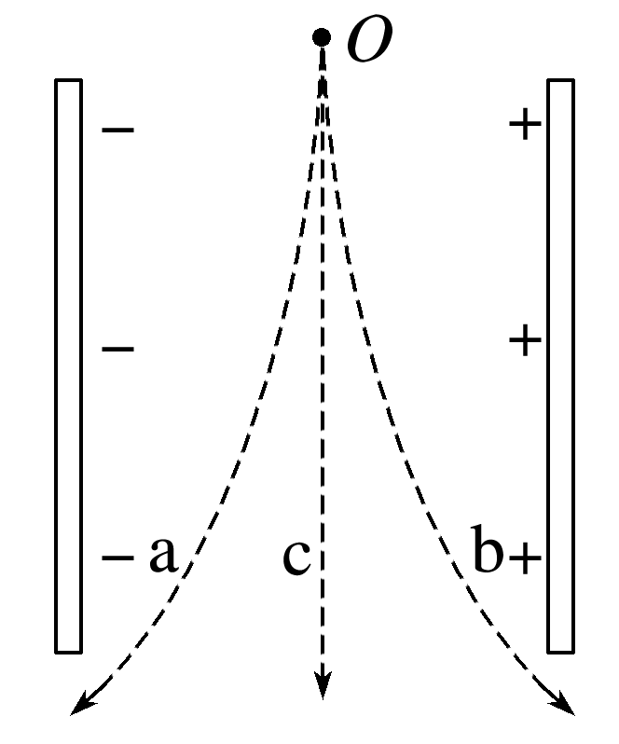

A．静电力对液滴a、b做的功相等

B．三者动能的增量相同

C．液滴a与液滴b电势能的变化量相等

D．重力对液滴c做的功最多